Созидать единство, постигать истину, открывать будущее
Слоган партии "Белая Русь" отражает основные ее постулаты
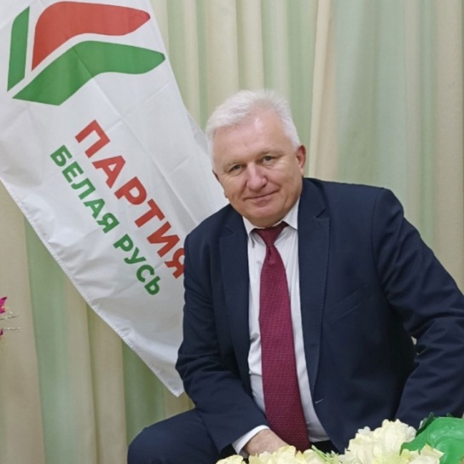
На недавней встрече Президента Беларуси Александра Лукашенко с руководителями политических партий страны обсуждены основные задачи партий в современных условиях, а также некоторые аспекты партийного строительства. О том, как предполагается решение этих задач Слуцкой районной организацией Белорусской партии «Белая Русь», узнали в беседе с председателем организации Виктором Ражанцом.
– Самая молодая партия нашей страны «Белая Русь», судя по информации в СМИ, уже самая многочисленная в Беларуси, в ее рядах – более 30 тысяч членов. И Слутчина, неверное, в этом плане не исключение…
– В нашей партийной районной организации уже более 200 членов, хотя она учреждена относительно недавно – в мае этого года на районной конференции представителей трудовых коллективов района. Как отметил председатель партии «Белая Русь», член Совета Республики Национального собрания Республики Беларусь Олег Романов, членство для партии «Белая Русь» не является самоцелью. Важно, чтобы в ее рядах были действительно неравнодушные люди, желающие участвовать в политической жизни, проектах на благо родной страны. Посещая предприятия, организации района, беседуя со слутчанами, убедился, наша партия интересна и привлекательна для многих своими целями и задачами. Партия «Белая Русь» позиционирует себя эффективным связующим звеном в диалоге между гражданами и государством, способным говорить от лица народа во власти и с властью. Стратегическая цель партии – укрепление независимой, сильной, процветающей Беларуси и построение социально справедливого общества, в котором каждый гражданин является свободной, самодостаточной, независимой личностью, чьи способности реализуются в полном объеме. В программе партии записано, что эта цель не достижима без объединения граждан Республики Беларусь на основе национальных интересов и духовно-нравственных ценностей белорусского народа.
– На этом акцентировал внимание Президент Беларуси во время встречи с руководителями партий страны: предназначение партий – не бороться с государством, а конкурировать между собой на уровне проектов, законодательных инициатив, одна из главных задач партий – не разъединять, а объединять общество, особенно перед лицом современных вызовов и угроз.
– Совершенно верно. В этих процессах будут участвовать и члены районной организации партии «Белая Русь», конечно, в первую очередь на местном уровне. Надеюсь, наша работа будет плодотворной, результативной, ведь в рядах организации немало активных людей, в том числе молодежи, представителей предприятий, организаций района разных отраслей, слутчан, принимающих непосредственное участие в общественной жизни Слутчины.
– Кстати, хочется снова вернуться к вопросу названия партии, оно такое же, как и республиканской общественной организации «Белая Русь».
– Как отметил в одном из интервью руководитель партии «Белая Русь» Олег Романов, были и другие варианты, но в партии сознательно пошли на этот шаг. «Белая Русь» – это узнаваемый бренд в нашей стране. Кроме того, именно общественное объединение выступило инициатором создания партии. Немногие знают, но активисты «Белой Руси» еще в начале 2010-х озвучивали идею создания партии. Тогда задумки так и остались нереализованными. Однако после 2020 года к этому вопросу вернулись вновь.
– Виктор Алексеевич, благодаря внесенным изменениям и дополнениям в Конституцию нашей страны открываются новые возможности для более активного партийного строительства, а также для участия в электоральных кампаниях…
– Этими возможностями воспользуется и наша партия. Президент подписал Указ о выборах депутатов в Национальное собрание Республики Беларусь восьмого созыва и местные Советы депутатов двадцать девятого созыва в единый день голосования 25 февраля 2024 года. Планируем принять участие в этой важной электоральной кампании. Главное, как отметил Глава государства, чтобы избирательная кампания прошла разумно, красиво, достойно. Это одна из наших общих задач.
Наталья СЕЛЕЗНЁВА
Слуцкі край. — 2023. — 24 лістап. — С. 4.

